Evaluación Bloque IV

Nombre del alumno: ______________________________ Núm. de lista: _______
Grado: _______________ Grupo: _______________ Fecha: _________________
Nombre del maestro: ________________________________________________

1. Rodea con rojo la cantidad de menor valor.

Dieciocho mil treinta y uno Mil quinientos veinticinco

2. Subraya el número romano de mayor valor.

a) MCL b) CXLIV c) LXXVII d) MMC

3. El número romano de la respuesta anterior, ¿a qué cantidad corresponde?

a) 2 100 b) 77 c) 144 d) 1 150

4. ¿Cómo se escribe con números romanos el resultado de 1 250 – 375?

________________________________________________________________

5. Dibuja en el recuadro el número egipcio que equivale a 10.

6. ¿Cuál sucesión aumenta de 8 en 8? Rodéala con rojo.

3, 11, 19, 27, 35, 43, 51, 59, 67, 75 4, 11, 18, 25, 32, 39, 46, 53, 60, 67

7. Anota en la línea la fracción que falta en la sucesión $\frac{2}{3}$, $\frac{7}{6}$, 1$\frac{2}{3}$, …, 2$\frac{2}{3}$.

________________________________________________________________

8. El resultado de 48 × 12 es:

_______________________________________________________________

9. Resuelve la operación: 965 ÷ 36.

_______________________________________________________________
10. Observa la imagen y responde.
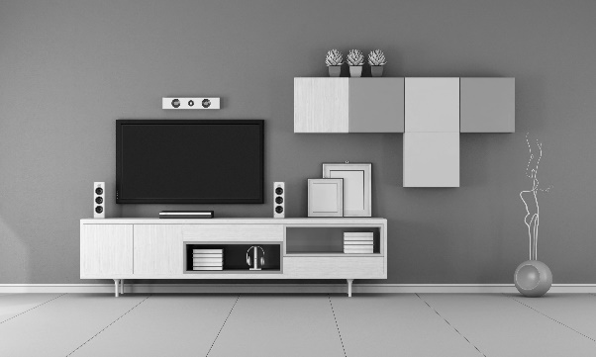
La pantalla está __________ del mueble.

Los marcos están a la __________ de la pantalla.

Las audífonos están __________ de las bocinas.

11. El perímetro de un triángulo equilátero mide 400 cm por lado. ¿A cuántos metros equivalen?

R = ______ m

12. ¿Cuál es la fórmula para medir el perímetro de un hexágono?

________________________________________________________________

13. ¿A cuántos metros equivale un decámetro?

________________________________________________________________

14. Diana tiene una cisterna de 26 000 000 ml de capacidad. Una pipa tiene capacidad para transportar 10 000 l de agua. ¿Cuántas pipas necesita para llenar su cisterna?

R = Necesita ______ pipas

15. En una bodega se vendieron las cantidades en toneladas de aguacate que se muestran en la gráfica.
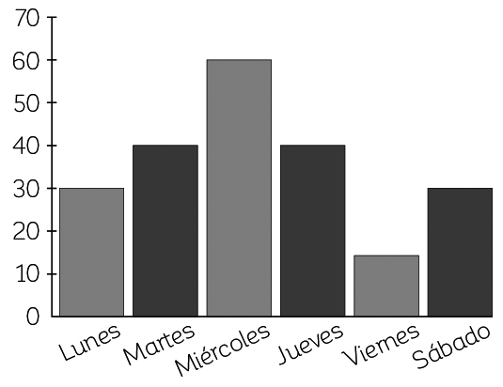
¿Qué día se vendió más?

_____________________________

¿Qué días se vendieron 40 toneladas de aguacate?

_____________________________

